|  |  |
| --- | --- |
| **Nazwa uczelni** | Państwowa Wyższa Szkoła Informatyki i Przedsiębiorczości w Łomży |
| **Kierunek studiów** | Kierunek: Informatyka, specjalizacja: systemy oprogramowania |
| **Nazwa przedmiotu** | Zaawansowana inżynieria oprogramowania |
| **Twórcy projektu** | R. Macioch, D. Modzelewski, M. Piaścik, W. Rogoza, P. Szczepanik |
| **Tematyka projektu** | System zarządzania tankowaniem paliwa  Specyfikacja wymagań projektu |

Spis treści

1. Opis projektu
2. Założenia projektu
3. Funkcje
4. Diagramy

1.1 Diagramy przypadków użycia

1.2 Diagramy aktywności

1.3 Diagram klas

1.4 Diagram wdrożenia

1. Instrukcja obsługi
2. Użyte oprogramowanie

Link do naszej strony: <http://www.projekttankowania.cba.pl/index.php>

1. Opis projektu

Każdy kierowca musi tankować swoje auto, co wiąże się z ciągłymi wydatkami. Można je zmniejszyć poprzez zapisywanie i analizowanie poszczególnych kosztów, na przykład licząc średnie spalanie. Można użyć do tego kartki i długopisu, jednak my chcemy ułatwić mu życie i przekształcić tradycyjny papier w wersję elektroniczną, którą zawsze ma pod ręką i która nie ulegnie zniszczeniu lub zaginięciu. Celem projektu jest utworzenie aplikacji, która pozwoli kierowcy efektywnie zarządzać kosztami tankowania jego pojazdu. Będzie ona szczególnie pomocna kierowcom zawodowym, którzy dodając poszczególne wpisy mogą mieć kontrolę nad kosztami, ilością zakupionego paliwa oraz przebiegiem auta. Na podstawie poszczególnych zapisów kierujący będzie znał spalanie pojazdu i będzie mógł je optymalizować.

2. Założenia projektu

* wieloplatformowość aplikacji: aplikacja desktopowa, mobilna(android), webowa
* zapisywanie każdego tankowania w bazie danych
* baza danych dostępna dla wszystkich użytkowników, aby mogli porównywać ceny
* wersja webowa umożliwia tylko sprawdzenie i porównanie cen w danym rejonie
* utworzenie sieci współpracy kierowców poprzez obopólną wymianę informacji na temat cen paliw
* ułatwienie w kwestii wyboru stacji na podstawie utworzonych statystyk
* działania promocyjne – aplikacja daje możliwość mniejszym firmom na zwiększenie widoczności swoich usług
* monitoring i analiza zmian na rynku paliw

3. Funkcje

* zapis ilości zakupionego paliwa, kosztu paliwa, aktualnego przebiegu
* obliczanie średniego spalania (l/100 km)
* obliczenie kosztu przejazdu 100 km
* sporządzanie statystyk na podstawie dodanych wpisów
* możliwość dodania komentarza przy każdym wpisie
* wybór stacji benzynowej, na której zakupiono paliwo
* przeglądanie statystyk i komentarzy

4. Diagramy

1.1 Diagramy przypadków użycia

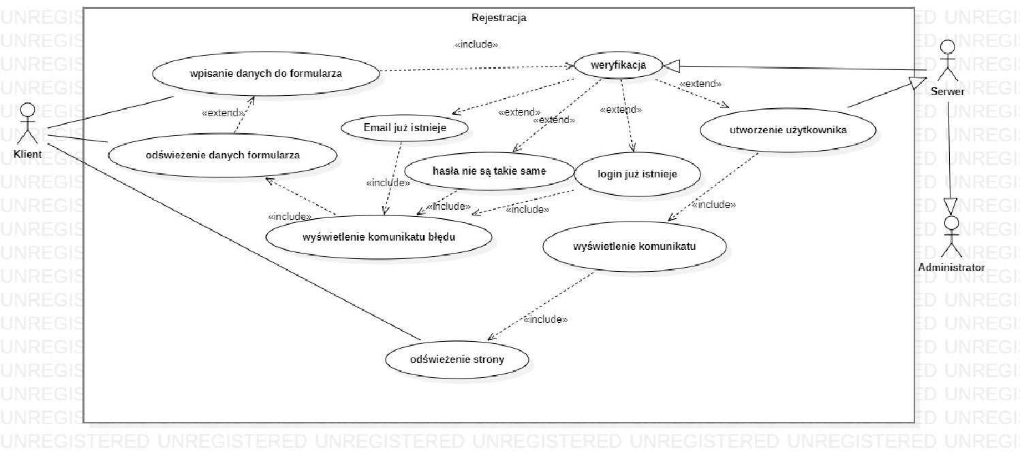

Zdjęcie nr 1. Rejestracja

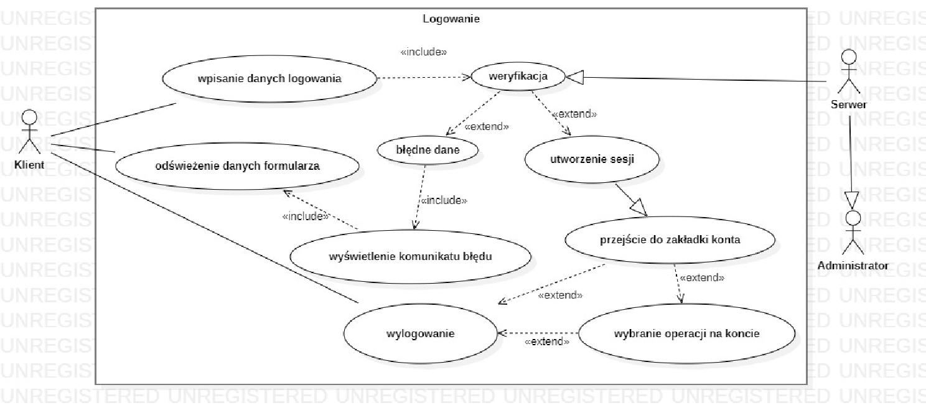

Zdjęcie nr 2. Logowanie

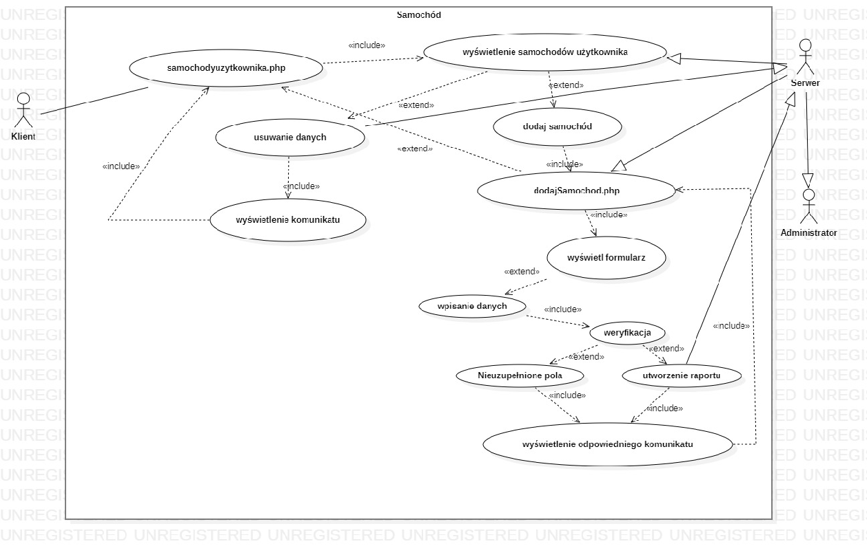

Zdjęcie nr 3. Samochody

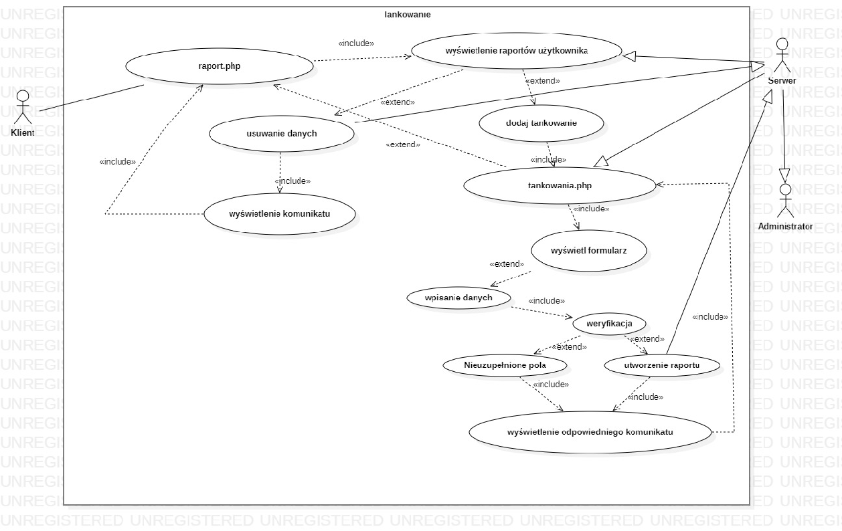

Zdjęcie nr 4. Tankowania

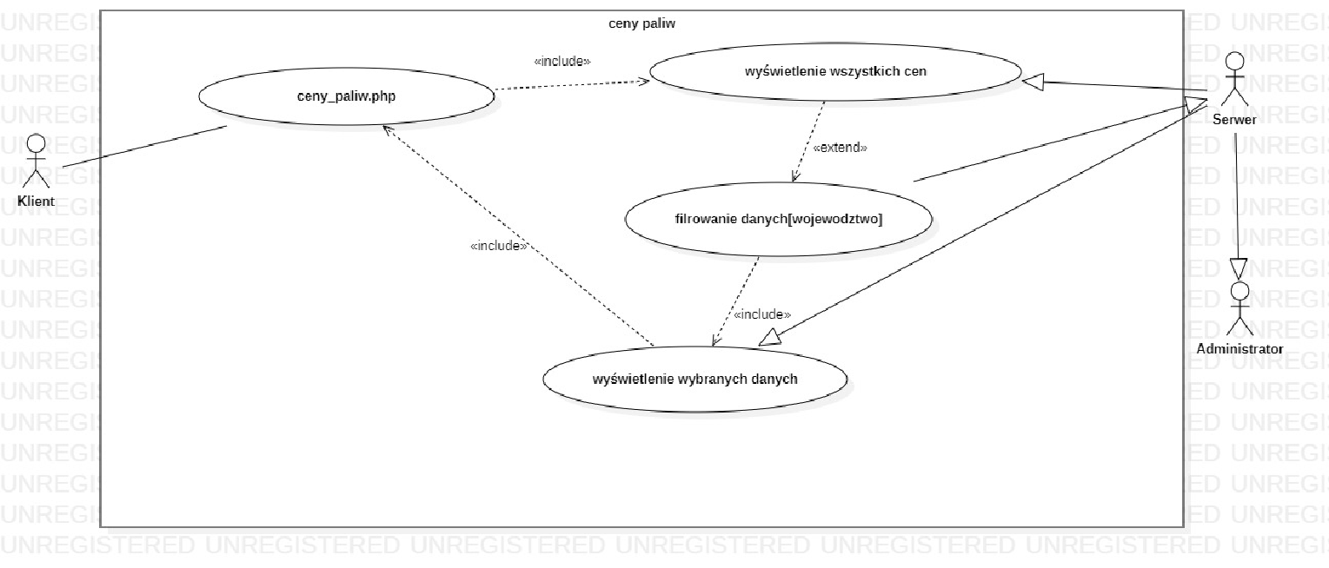

Zdjęcie nr 5. Ceny paliw

1.2 Diagramy aktywności

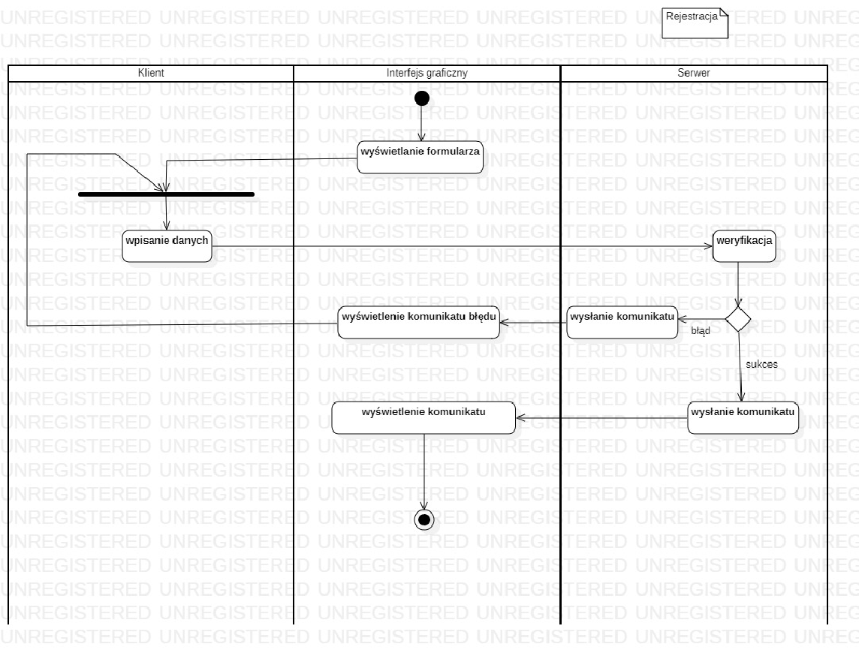

Zdjęcie nr 1. Rejestracja

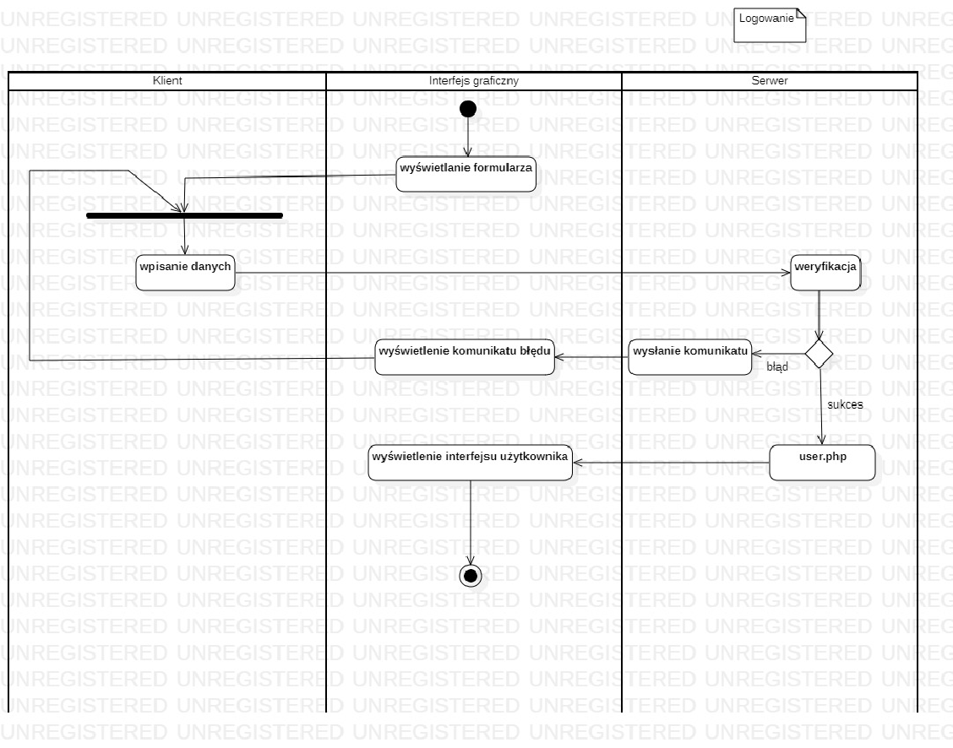

Zdjęcie nr 2. Logowanie

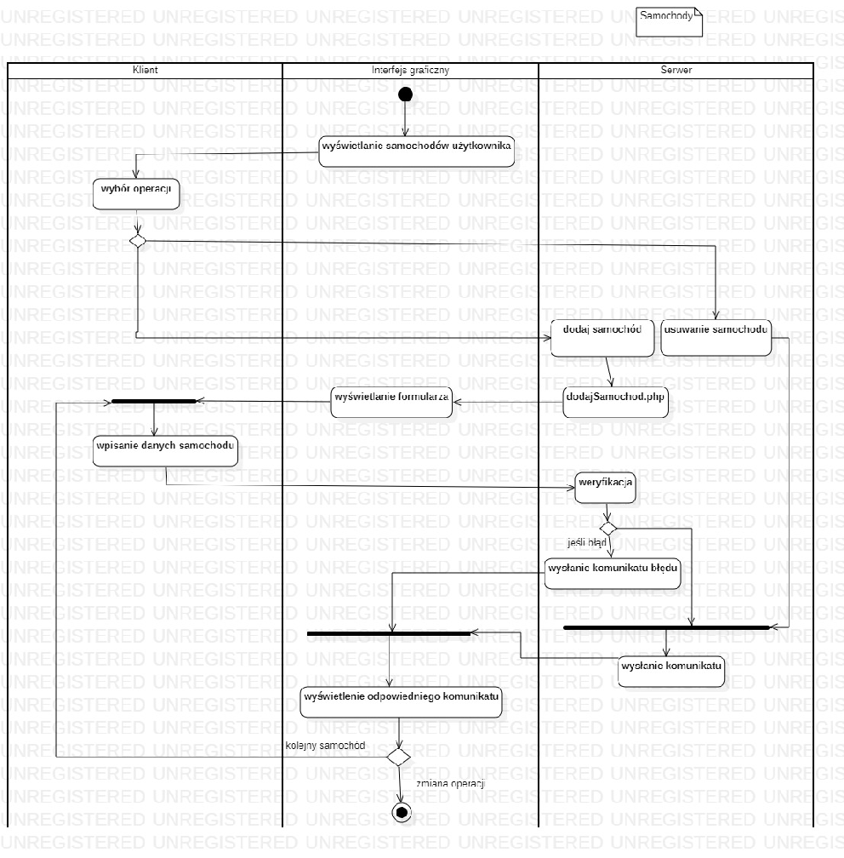

Zdjęcie nr 3. Samochody

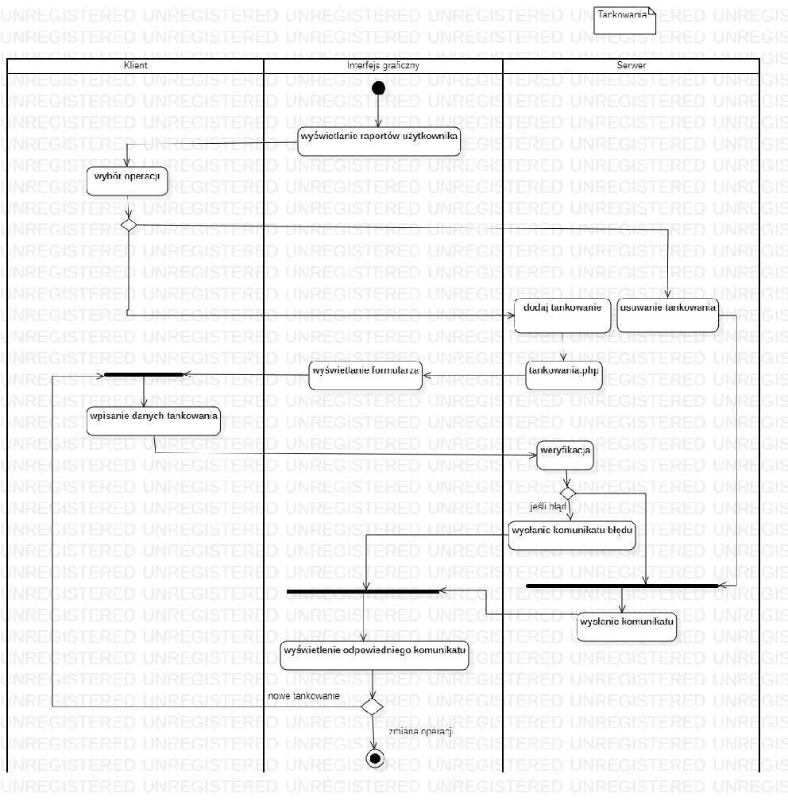

Zdjęcie nr 4. Tankowania

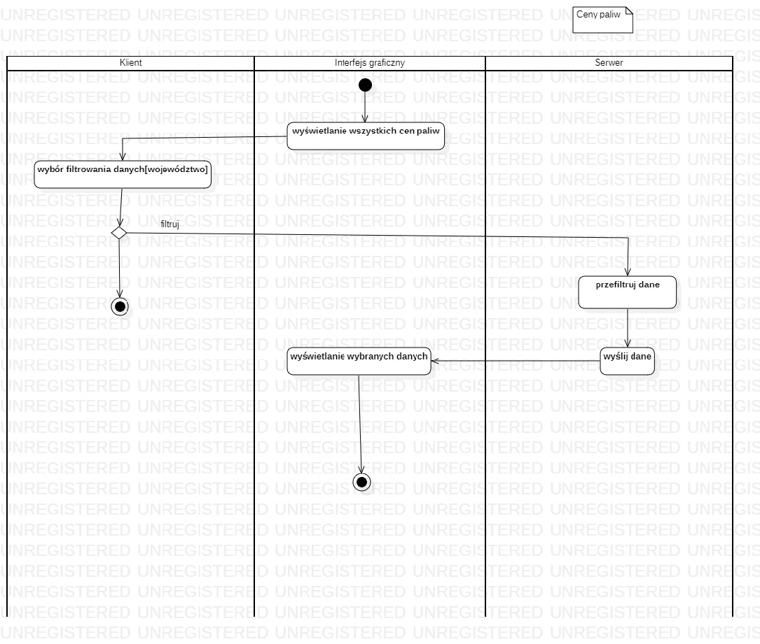

Zdjęcie nr 5. Ceny paliw

1.3 Diagramy klas

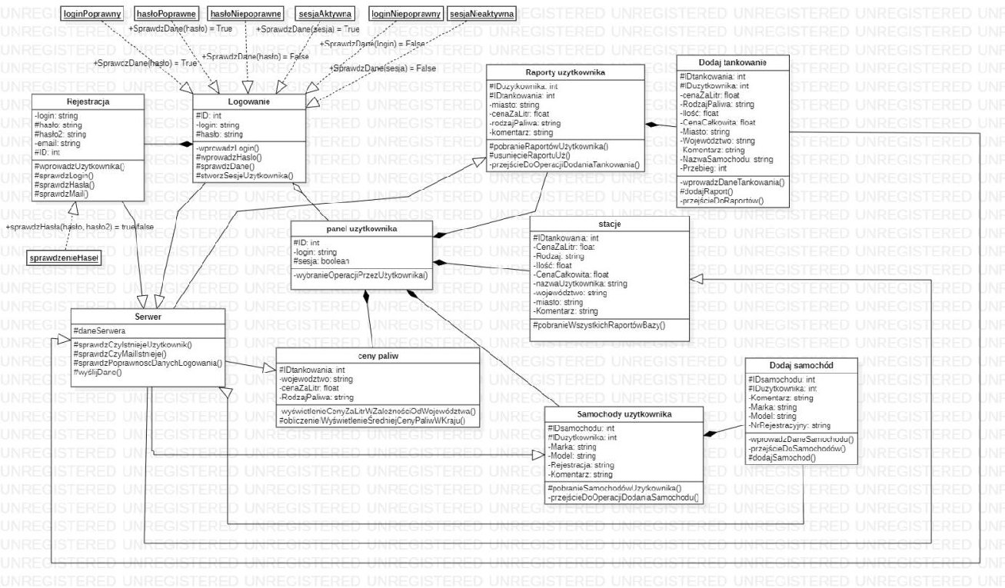

Zdjęcie nr 1. Diagram klas komponentów

1.4 Diagramy wdrożenia

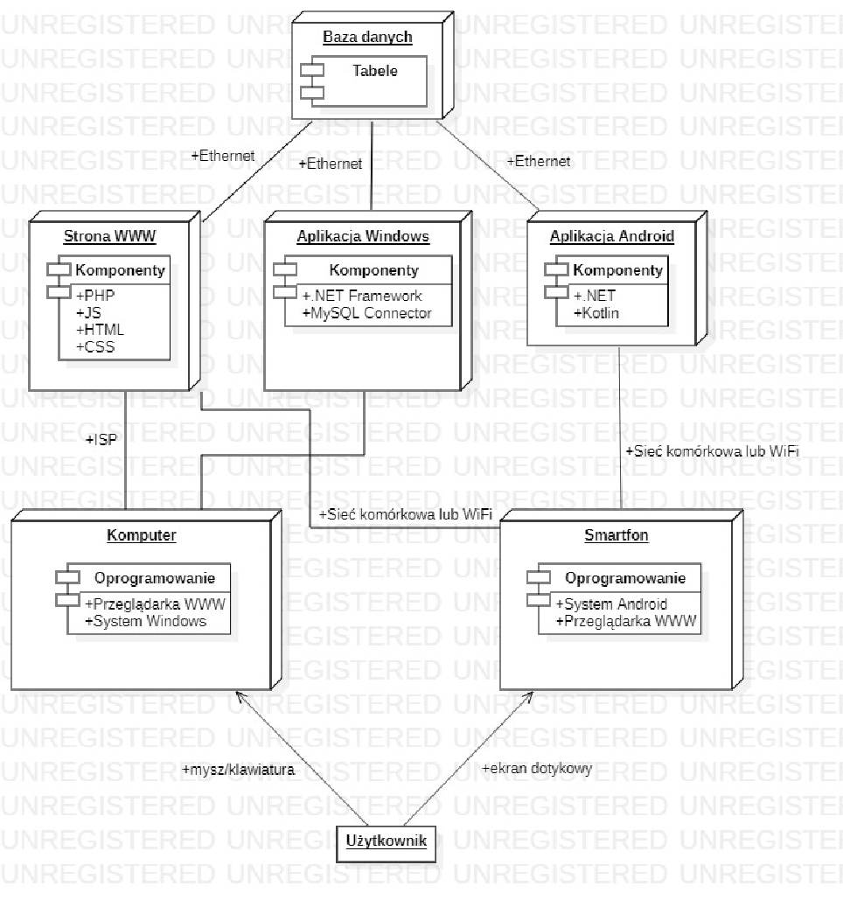

Zdjęcie nr 1. Diagram wdrożenia komponentów

5. Instrukcja obsługi

W celu uruchomienia projektu należy przejść do przeglądarki i wpisać adres: “<http://www.projekttankowania.cba.pl/index.php>”.

Po utworzeniu konta i zalogowaniu się na stronie bądź w aplikacji uzyskujemy dostęp do wszystkich funkcjonalności jakie posiada nasz projekt.

6. Użyte oprogramowanie

Projekt:

- języki programowania: C#, php, html, javaScript

- programy: XAMPP, Visual Studio, Visual Studio Code

- baza danych: cba.pl

Diagramy:

- programy: Star UML

Link do naszej strony: <http://www.projekttankowania.cba.pl/index.php>

Link do repozytorium: <https://github.com/maska989/Repozytorium2>